Red TCP/IP como Piedra angular para la articulación de comunicaciones en MDEF
Autor: Vinagre Parra, José
Director: Troncoso Pastoriza, Francisco

Contacto: jvinpar@ea.mde.es

Resumen: Este documento pretende analizar la Infraestructura Integral de Información para la Defensa (Red I3D) como una necesidad estratégica para superar la dualidad operativa que representaba mantener las redes WAN PG (propósito general/administrativa) e IPC2 (mando y control) como infraestructuras paralelas y, a menudo, ineficientes. Esta nueva arquitectura es la convergencia total en un único tejido digital, donde la segregación de la información ya no depende de cables o infraestructuras físicas distintas, sino de una segmentación lógica y segura de nivel superior.
Con este propósito el documento se desarrolla analizando la Red IPC2, centrada en el protocolo de enrutamiento OSPF y mostrando aún fortalezas en determinadas necesidades de comunicaciones críticas, pero sufriendo para estirar sus capacidades operativas ante la creciente demanda de datos. En contraste, se introduce la Red I3D, detallando la configuración de los equipos de Frontera, que actúan como puntos críticos de control y seguridad. Este bloque técnico no solo explica cómo se segmenta la red para evitar intrusiones, sino que también sirve de manual para el despliegue de las topologías más comunes en las sedes de Defensa.
Se aborda la convergencia de estas redes con los sistemas de transporte: Terrestre y Satelital, que llevarán a una comparativa entre las redes obteniendo una serie de contrastes desde distintos puntos de vista como la seguridad de la red, la calidad de servicio, relación con los transportes terrestre y satélite, capacidad de ancho de banda y gestión de la red.
Finalmente, se concluye con la idea de que la red I3D supera las limitaciones técnicas de la red IPC2 al ofrecer una gestión integral y mayor ancho de banda. Su arquitectura robusta y segmentación lógica garantizan una seguridad superior, estableciéndose como la solución definitiva frente a los desafíos de la ciberdefensa moderna.

Palabras clave: Direccionamiento IP, Red IPC2, Red I3D, SD-WAN, Túnel IPsec, DWDM

- Introducción
El presente documento justifica la tecnología IP como el pilar fundamental de la comunicación moderna en las Fuerzas Armadas, superando sistemas analógicos y redes cerradas. El autor aporta una visión práctica y estratégica basada en su experiencia directa manteniendo la operatividad de las redes de Defensa y la Administración General del Estado. Este trabajo no solo busca sistematizar el conocimiento técnico personal, sino servir como una guía de consulta necesaria para afrontar los desafíos de seguridad y excelencia comunicativa que exigen las infraestructuras críticas actuales.
Los objetivos principales se centran en detallar el diseño y la configuración práctica de la electrónica de red, analizando cómo se integra con los sistemas de transporte terrestre y satelital. Asimismo, se propone una comparativa técnica exhaustiva entre las redes I3D e IPC2. El propósito final es demostrar que la migración a la infraestructura I3D es un paso imperativo para garantizar los principios de disponibilidad, integridad y confidencialidad de la información, dotando a la organización de capacidades superiores en ciberdefensa.
- Desarrollo
2.1. Evolución Organizacional y el Nacimiento de la I3D
Históricamente, Defensa operaba con dos redes físicamente separadas: la WAN PG (propósito general, contratada a operadores comerciales) y la WAN C2 (mando y control, red propia de alta seguridad). Para superar esta dualidad y mejorar la eficiencia, se creó la red I3D Esta nueva red, gestionada centralmente por el CESTIC, busca absorber progresivamente a las anteriores en una estructura única, integral y estandarizada. La I3D no solo unifica servicios, sino que garantiza la operatividad en cualquier entorno (bases fijas, barcos o zonas de operaciones) mediante un "núcleo protegido" que asegura la supervivencia de sistemas críticos ante incidentes.
2.2 La Red IPC2: El Legado de Mando y Control
La red IPC2 (o WAN C2) ha sido la encargada de trasladar los servicios de alta clasificación apoyándose en el STM (Sistema de Telecomunicaciones Militares). Su funcionamiento técnico se basa en el protocolo OSPF, que organiza la red en áreas (siendo el Área 0 el backbone) para optimizar el procesamiento de los routers y la convergencia de rutas. En situaciones donde la I3D aún no llega, la IPC2 sigue potenciándose mediante circuitos síncronos y técnicas como Multilink para agrupar anchos de banda. Además, para sedes remotas en la WAN PG, se utilizan túneles IPsec mediante routers Cisco ASA para dotar de confidencialidad a redes no confiables.
2.3. La Revolución de la Capacidad "Frontera" en la I3D
El concepto clave de la I3D es la Frontera, el punto donde la Red de Acceso (local) se une a la Red de Transporte. Esta capacidad se apoya en una solución SD-WAN que crea una red virtual (Overlay) cifrada e independiente del medio físico (Underlay). El equipo estrella es el Firewall de Frontera (FWFRT), que no solo cifra el tráfico bajo estándares estrictos, sino que decide en tiempo real qué transporte usar (fibra, satélite o internet) basándose en la calidad del enlace (latencia y jitter).
Para gestionar todo este ecosistema complejo, Defensa emplea herramientas avanzadas como Panorama (gestión de firewalls), Fortinet (gestión de firewalls DPP2A), Infoblox (control de IPs) y XIQ-SE (monitorización de equipos).
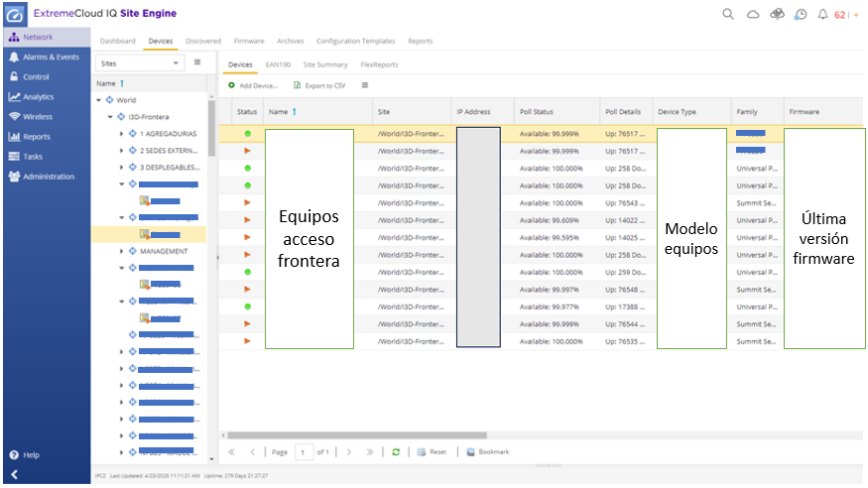
Figura 1. Herramienta XIQ-SE Monitorización de equipos Frontera
Estas herramientas permiten la monitorización de toda la red WAN registrando logs para para garantizar la trazabilidad de los eventos de seguridad y el diagnóstico proactivo de fallos. De forma más específica, el registro y análisis de estos logs permite:
- Detección de Anomalías y Correlación de Eventos: Identificar patrones de tráfico inusuales o intentos de intrusión mediante el análisis de flujos en herramientas como Fortianalizer, facilitando la respuesta ante incidentes de ciberseguridad en tiempo real.
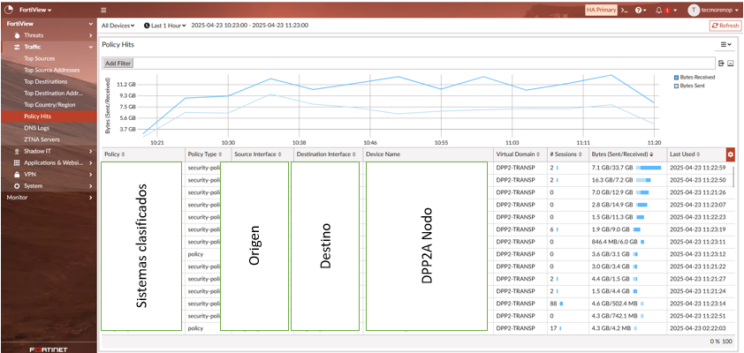
Figura 2. Control de flujos por Fortianalizer
- Optimización del Rendimiento (Performance Monitoring): Evaluar métricas críticas como la latencia, el jitter y la pérdida de paquetes, lo que permite a la solución SD-WAN ejecutar políticas de Path Selection para conmutar el tráfico hacia el transporte más estable (DWDM, MPLS o Satelital).
- Auditoría y Cumplimiento Normativo: Mantener un registro histórico inalterable de los cambios de configuración y accesos a la "Zona Roja" (Alta Clasificación), asegurando que se cumplen las políticas del CESTIC y las guías del CCN/CNI.
- Gestión del Ciclo de Vida y Troubleshooting: Facilitar la depuración de errores en las sesiones BGP y adyacencias OSPF, permitiendo a los administradores visualizar el estado de las interfaces y la convergencia de la red desde plataformas centralizadas como Panorama o XIQ-SE.
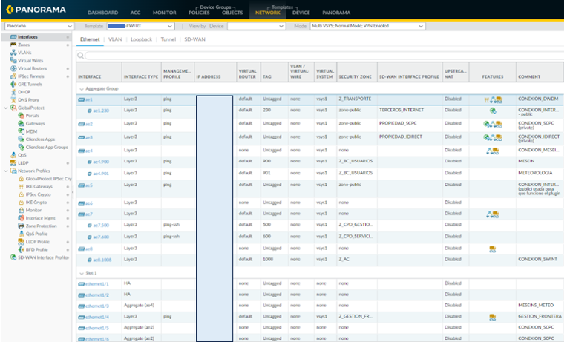
Figura 3. Monitorización de interfaces en FWFRT en Panorama
2.4. Transición Tecnológica: Del STM al DWDM/MPLS
La infraestructura terrestre está viviendo el relevo del sistema STM (SDH/JDS), ya obsoleto y descatalogado, por tecnologías de vanguardia suministradas por Nokia. El nuevo "músculo" de la red combina DWDM, que permite multiplicar la capacidad de la fibra óptica hasta niveles de Terabits mediante el uso de múltiples lambdas (colores de luz), y MPLS, que agiliza el enrutamiento mediante etiquetas. Esta combinación permite que la red sea escalable y redundante, permitiendo que la SD-WAN de Palo Alto actúe como el "cerebro" que orqueste el tráfico sobre estos carriles de alta velocidad.
2.5. Integración Satelital y Gestión Centralizada
Finalmente, la infraestructura se completa con el transporte satelital (SpainSat), vital para los Nodos Desplegables. Se utilizan dos tecnologías principales: SCPC (enlaces dedicados de nivel 2, más rígidos) e iDirect (enlaces IP dinámicos de nivel 3, más eficientes). Este despliegue masivo, que afectará a más de 650 emplazamientos, requiere un mantenimiento especializado por parte de los CEZMAN, asegurando que la soberanía de las comunicaciones militares se mantenga inalterable durante la transición.
- Resultados y discusión
Se realiza la siguiente comparativa entre las redes IPC2 e I3D ofreciendo elementos de juicio para valorar su eficiencia. La implantación de la infraestructura I3D supone un salto tecnológico fundamental frente a la red IPC2, sustituyendo sistemas descatalogados y rígidos por una arquitectura basada en DWDM y MPLS. Esta evolución permite elevar la capacidad de transporte desde los limitados 2.4 Gbps de la red antigua hasta los 100 Gbps por canal, alcanzando picos de 1.6 Tbps. Gracias a este incremento, las Fuerzas Armadas pueden soportar servicios críticos modernos como el streaming en alta definición, telemedicina de campo, telemetría de drones y comunicaciones tácticas avanzadas.
En términos de eficiencia, la red I3D introduce el enrutamiento automático y la gestión dinámica del ancho de banda, superando la configuración manual y los circuitos dedicados de la red IPC2. Mientras que la red anterior requería intervención humana ante cualquier caída de un tramo óptico, la tecnología MPLS de la I3D garantiza la continuidad del servicio al redirigir el tráfico automáticamente. Además, los recursos que no se utilizan quedan disponibles para otros servicios en tiempo real, optimizando el uso de la infraestructura.
La seguridad experimenta un cambio de paradigma al centralizar sistemas clasificados y no clasificados en un núcleo robusto y redundado, lo que facilita una protección optimizada frente a amenazas. La red I3D incorpora firewalls de última generación, cifrado de capa óptica AES-256 y sigue los estándares del CCN-CERT, como el hardening y la segmentación de red. Por el contrario, la IPC2 dependía principalmente de la seguridad física y configuraciones locales básicas, operando de forma descentralizada y con un mayor riesgo de vulnerabilidad.
La gestión de la red pasa de ser reactiva y "tortuosa" en la red IPC2 a un modelo proactivo y automatizado en la I3D. Las nuevas herramientas permiten monitorizar en tiempo real parámetros críticos como la pérdida de paquetes, la latencia, el jitter y las amenazas de seguridad, además de centralizar la gestión de licencias para evitar su expiración. Asimismo, la Calidad de Servicio (QoS) evoluciona hacia una priorización dinámica, asegurando que el tráfico de Mando y Control tenga prioridad absoluta sobre tareas administrativas en situaciones operativas críticas.
Finalmente, la conectividad satelital y desplegable se refuerza con el uso de SD-WAN y túneles IPsec simultáneos sobre diversos transportes como satélite o fibra, permitiendo el balanceo de carga y el cambio automático de ruta según la calidad del enlace. Aunque la migración se encuentra al 50% y la I3D ofrece ventajas indiscutibles, la red IPC2 seguirá coexistiendo a medio plazo para dar soporte a sistemas legados no "iperizados" y alcanzar nodos periféricos donde la nueva infraestructura aún no ha llegado.

- Conclusiones
Este análisis concluye que la transición de la red IPC2 a la I3D constituye una revolución en la doctrina de comunicaciones del Ministerio de Defensa, evolucionando de un modelo basado en la rigidez del hardware hacia una arquitectura de resiliencia lógica y gestión inteligente.
El salto tecnológico se define por cuatro ejes estratégicos:
- Capacidad y Transporte: La adopción de tecnologías como DWDM y MPLS multiplica exponencialmente el ancho de banda, permitiendo capacidades críticas de combate como el streaming de sensores ISR en tiempo real.
- Ciberseguridad Avanzada: Se abandona el concepto de aislamiento físico por una defensa en profundidad mediante cortafuegos de última generación y monitorización proactiva, garantizando la integridad de los datos en entornos de amenazas híbridas.
- Convergencia y Eficiencia: La unificación de redes administrativas y tácticas en un único tejido digital permite un ahorro masivo de recursos y facilita la transición hacia una nube privada de Defensa.
- Flexibilidad mediante SD-WAN: A diferencia de la rigidez de la IPC2, la I3D permite el uso dinámico de cualquier transporte (fibra o satélite) con túneles IPsec automáticos, optimizando la latencia y la operatividad en combate.
En definitiva, aunque la IPC2 sigue siendo un esqueleto vital por su robustez en servicios esenciales, está siendo absorbida por una I3D que actúa como una capa superior de seguridad. Esta nueva infraestructura posiciona a las Fuerzas Armadas en la vanguardia tecnológica, convirtiendo a la red en un activo estratégico fundamental para la soberanía nacional.
Referencias
- Ministerio de Defensa. (2015). Orden DEF/2639/2015, de 3 de diciembre, por la que se establece la Política de los Sistemas y Tecnologías de la Información y las Comunicaciones del Ministerio de Defensa (Política CIS/TIC). Boletín Oficial del Estado (BOE), Nº 298, Páginas 117789-117798.
- Ministerio de Defensa. Secretaría de Estado de Defensa. (2016). Instrucción 58/2016, de 28 de octubre, por la que se aprueba la Arquitectura Global de Sistemas y Tecnologías de Información y Comunicaciones del Ministerio de Defensa. Boletín Oficial del Ministerio de Defensa (BOD) Nº 217.
- Ministerio de Defensa. Secretaría de Estado de Defensa. (2018). Instrucción 33/2018, de 6 de junio, por la que se aprueba el Plan Estratégico de los Sistemas y Tecnologías de la Información y las Comunicaciones del Ministerio de Defensa (PECIS). Boletín Oficial del Ministerio de Defensa (BOD) Nº 111.
- Ministerio de Defensa. Secretaría de Estado de Defensa. (2021). Resolución 307/08135/21, de 17 de mayo, por la que se establece la Estrategia de comunicaciones móviles de quinta generación (Estrategia 5G) del Ministerio de Defensa. Boletín Oficial del Ministerio de Defensa (BOD), Nº 103.
- Ministerio de Defensa. Secretaría de Estado de Defensa. (2021). Resolución 307/08136/21, de 17 de mayo, por la que se establece la Estrategia de Explotación de la Nube en el Ministerio de Defensa. Boletín Oficial del Ministerio de Defensa (BOD), Nº 103.
- Tanenbaum, A. S., & Wetherall, D. J. (2012). Redes de computadoras (5ª ed.). Pearson Educación.
- Ariganello, E. (2020). Redes Cisco, Guía de estudio para la certificación CCNA 200-301. RA-MA S.A. Editorial y Publicaciones.

